**Технология организации самостоятельной деятельности школьников**

**на уроках биологии учителя Галицкой И.М.**

**Аннотация**

Цель ФГОС второго поколения – воспитание человека нового типа. Человека, не столько обладающего знаниями, но способного самостоятельно эти знания добывать, производить и творчески применять. В современном мире, где доступ к любой информации неограничен, меняется роль учителя. Учитель – это не транслятор знаний, непререкаемый авторитет, но организатор, руководитель, вдохновитель, советник и даже соратник в непростом деле поиска себя и смысла этого мира. Для реализации этой цели на своих уроках я использую различные технологии, среди них технология организации самостоятельной деятельности школьников.

В современном обществе, когда акцент делается на информационные технологии, на интерактивные формы обучения, задача учителя – создать для учащихся условия для самоопределения, самопознания, для поиска своего «Я», значительно расширить возможности самореализации. Формы работы, основывающиеся на самостоятельности, дают возможность ученику работать в своем темпе, снимают психологические перегрузки, что очень важно для здоровьесберегающего фактора ученика, а учителю позволяют больше внимания уделять творчеству и индивидуальному общению с учащимися [4, с.90].

Организация самостоятельной деятельности учащихся способствует развитию личности школьника: интерес к предмету, устойчивая познавательная мотивация, творческий характер усвоения материала (умение обозначить проблему, выделить противоречия, находить нестандартные способы решения проблемы, находить недостающую информацию и использовать её для решения проблемы, развитие самостоятельности). Обеспечивает сориентированность на процесс (проявление интереса не только к результату, но и к процессу учебной деятельности). И как следствие – повышение качества знаний. Результативность деятельности учителя – в накоплении, обобщении и конкретизации педагогического опыта, разработке системы самостоятельных работ, дидактических материалов и технологии их реализации.

В учебнике «Педагогика» Г.М. Коджаспирова самостоятельная работа – такой вид учебной деятельности, при котором предполагается определенный уровень самостоятельности ученика во всех её структурных компонентах – от постановки проблемы до осуществления контроля и коррекции, с переходом от выполнения простейших видов работы к более сложным, носящим поисковый характер [3].

**Урок биологии в 8 классе по УМК А.Г. Драгомилова, Р.Д. Маш**

**Тема урока:** Строение и работа сердца. Круги кровообращения.

**Тип урока:** Урок совместного открытия знаний.

**Планируемые результаты**

***Личностные результаты***

1. Сформировать умение оценивать жизненные ситуации с точки зрения безопасного образа жизни и сохранения здоровья.
2. Сформировать умение оценивать экологический риск взаимоотношений человека и природы.
3. Сформировать умение осознавать потребность и готовность к самообразованию, в том числе и в рамках самостоятельной деятельности вне школы.

***Метапредметные результаты***

***Регулятивные УУД***

1. Сформировать умение самостоятельно обнаруживать и формулировать учебную проблему, устанавливать целевые приоритеты.
2. Сформировать умение самостоятельно анализировать условия достижения цели на основе учёта выделенных учителем ориентиров действия в новом учебном материале.

***Познавательные УУД***

1. Сформировать умение осуществлять выбор наиболее эффективных способов решения задач в зависимости от конкретных условий.
2. Сформировать умение анализировать, сравнивать, классифицировать и обобщать факты и явления.
3. Сформировать умение строить логическое рассуждение, включающее установление причинно-следственных связей.

***Коммуникативные УУД***

1. Сформировать умение самостоятельно организовывать учебное взаимодействие при работе в группе.
2. Сформировать умение аргументировать свою точку зрения, спорить и отстаивать свою позицию не враждебным для оппонентов образом.

***Предметные результаты***

1. Сформировать умение понимать смысл биологических терминов.
2. Сформировать умение находить взаимосвязи между строением органов кровообращения и выполняемыми ими функциями.
3. Сформировать умение объяснять движение крови по кругам кровообращения.

**Ход урока**

**I. Этап мотивации и целеполагания.**

|  |  |  |  |  |
| --- | --- | --- | --- | --- |
| **Цель этапа** | **Содержание педагогического взаимодействия** | | | |
| **Деятельность учителя** | **Деятельность учащихся** | | |
| **Познавательная** | **Коммуника-тивная** | **Регулятивная** |
| Создание проблемной ситуации. Фиксация новой учебной задачи | Организовывает погружение в проблему,  создаёт у учащихся эмоциональную реакцию затруднения | Пытаются решить задачу известным способом. Фиксируют проблему | Слушают учителя. Строят понятные для собеседника высказывания | Принимают и сохраняют учебную цель и задачу |

***Отгадайте загадки:***

* В сосуде водица, ею нельзя напиться. Что это такое? (*Кровь*)
* В какую сеть нельзя поймать рыбу? (*Капиллярную*)
* Оно много меньше нас, а работает всяк час. (*Сердце*)

***Проблемный вопрос:*** В лёгких происходит поглощение кислорода. Как его доставить каждой клетке тела? Каждая клетка выделяет отработанные продукты. Как доставить их к почкам? Как решить эти и аналогичные задачи?

– Какой вопрос (проблему) мы будем обсуждать на уроке?

*Учитель выслушивает предположения учеников. Они формулируют учебную проблему (вопрос или тему в разных вариантах).*

«– Что сделаю я для людей?! – сильнее грома крикнул Данко.

И вдруг он разорвал себе руками грудь и вырвал из нее свое сердце и высоко поднял его над головой. Оно пылало так ярко, как солнце, и ярче солнца, и весь лес замолчал, освещенный этим факелом великой любви к людям, а тьма разлетелась от света его и там, глубоко в лесу, дрожащая, пала в гнилой зев болота.

– Идём! – крикнул Данко и бросился вперёд на своё место, высоко держа горящее сердце и освещая им путь людям...

...Люди же, радостные и полные надежд, не заметили смерти его и не видали, что ещё пылает рядом с трупом Данко его смелое сердце. Только один осторожный человек заметил это и, боясь чего-то, наступил на гордое сердце ногой...»

М. Горький

«Михель выдвинул какой-то ящик и достал оттуда каменное сердце.

– Это? – переспросил Петер, задыхаясь, и холодная дрожь пробежала у него по спине.

– Мраморное сердце? Но ведь от него должно быть очень холодно в груди.

– Конечно, оно немного холодит, – сказал Михель. – Да и зачем сердце непременно должно быть горячим? Главное – оно-то уж не забьется у тебя ни от страха, ни от тревоги, ни от глупой жадности. Очень удобно...»

Вильгельм Гауф «Холодное сердце»

Горячее сердце и холодное, бескорыстное и жадное, умное и глупое, отзывчивое, доброе и жестокое, смелое, гордое и злое, каменное, чуткое, щедрое, открытое и черствое, глухое, чёрное сердце и золотое, раненое, разбитое, сердце матери и сердце друга... Какое оно, наше сердце?  
Оно неутомимо бьется день и ночь, всю жизнь... За сутки сердце сокращается примерно 100 тыс. раз, перекачивая более 7 тыс. л крови, что равносильно поднятию железнодорожного товарного вагона на высоту 1 м.

**Задача.** Известно, что сердце человека сокращается в среднем 70 раз в 1 мин, при каждом сокращении выбрасывая около 150 см3 крови. Какой объем крови перекачивает ваше сердце за время шести уроков в школе?

**Решение.** 70 х 45 = 3150 раз сократится сердце за урок.

3150 х 150 = 472500 см3 = 472,5 л крови будет перекачено за урок.

472,5 х 6 = 2835 л крови перекачивает сердце за 6 уроков.

***Проблемный вопрос:*** Чем же объясняется такая высокая работоспособность сердца?Почему не устаёт сердце, ведь оно работает всегда?

**II. Деятельностный этап.**

**Цель:** учащийся осуществляет учебно-познавательную деятельность, занимая активную деятельностную позицию. Учитель выполняет роль консультанта по образовательному запросу ученика, он отвечает учащемуся только на те вопросы, которые у него вызывают затруднения. Образовательный запрос – это запрос учителю от учащегося по поводу того, что он самостоятельно не может решить учебную задачу или проблему. Типы образовательного запроса:

* информационный (не хватает источников информации для решения проблемы);
* ресурсный (не хватает ресурсов для решения проблемы);
* технологический (нет технологии, тактики, стратегии для решения проблемы);
* учебный – имеется затруднение в решении учебной задачи (от учителя требуется коррекция деятельности учащегося);
* психологический (неадекватная самооценка, неверие в свои силы и т. д.);
* временной (не хватает времени и энергии для решения задачи) [6, с.11].

Ученики разделились на 4 группы по 5-6 человек в каждой. Для самостоятельной работы с §17 учебника [2, с.82-86] они выбрали тип запроса – технологический. Ученикам предлагается использовать метод интеллект-карт.

***Интеллект-карта – это:***

* *универсальная технология, раскрывающая потенциал нашего мозга;*
* *графическое выражение процессов многомерного мышления;*
* *способ представления и связывания мыслей;*
* *инструмент развития памяти и мышления.*

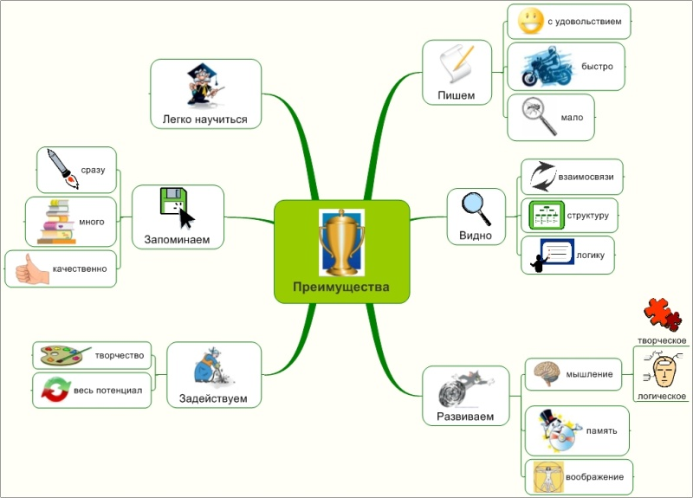

**Законы построения интеллект-карт.**

1. Четкая формулировка темы интеллект-карты.
2. Графическое изображение темы в виде центрального образа, рисунка.
3. Ассоциирование.
4. Группировка ассоциаций по определенным признакам.
5. Структурирование ассоциаций по определенным признакам.
6. Графическое структурирование – добавление ключевых ветвей к центральному образу.
7. Заполнение графической структуры.
8. Оживление графической структуры – добавление символики, ассоциирующейся со

словами.

1. Выделение структуры – выделение ключевых ветвей цветными блоками.
2. Установление логических связей между блоками или их элементами.

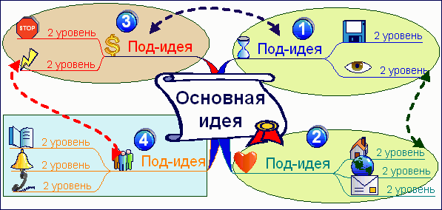

**Самостоятельная деятельность учащихся – групповая работа по созданию одной из ключевых ветвей интеллект-карты.**

**1 группа – строение сердца** [2, с.82-83]

2 группа – работа сердца [2, с.84]

3 группа – кровеносные сосуды [2, с.84]

4 группа – круги кровообращения [2, с.84-86]

**III. Контрольно-оценочный этап.**

Критерии и уровни оценивания интеллект-карт были разработаны учителем совместно с учениками. Ученики проводят самооценку карты своей группы и представляют её вниманию других групп.

**Строение сердца**

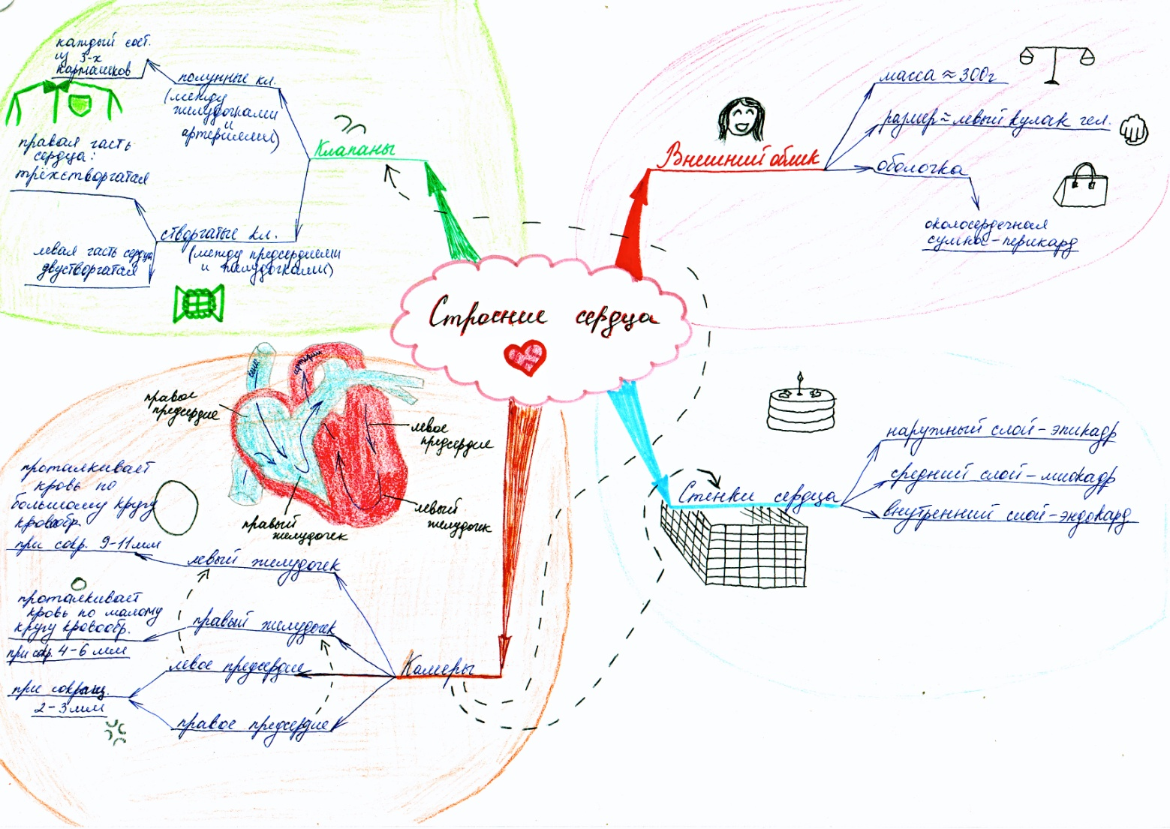

**Работа сердца**

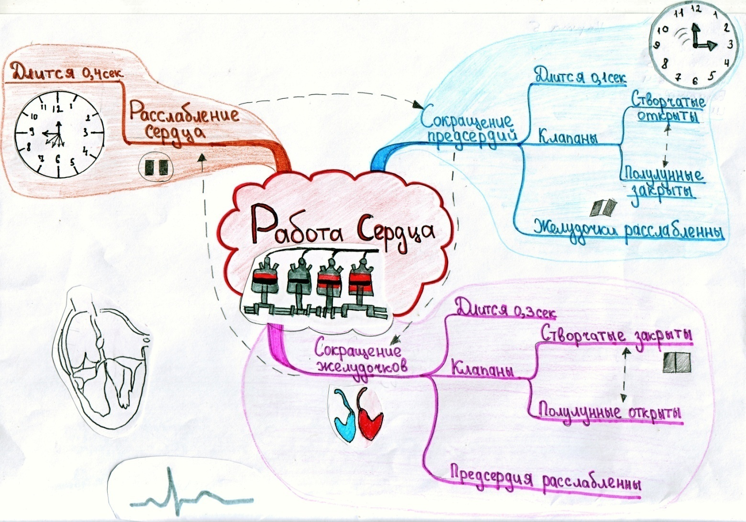

**Кровеносные сосуды**

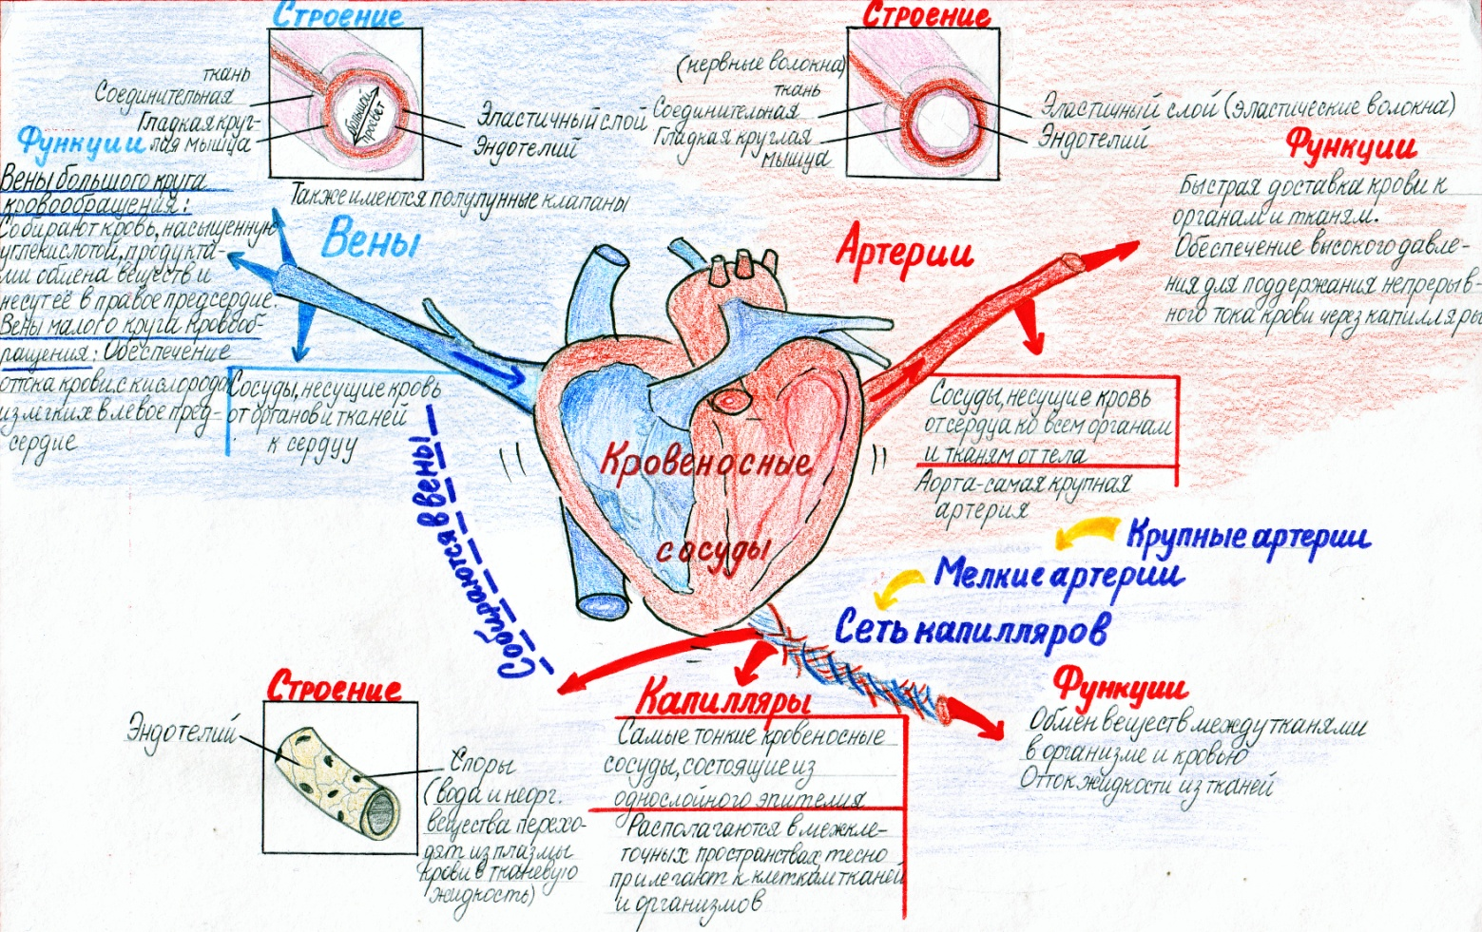

**Круги кровообращения**

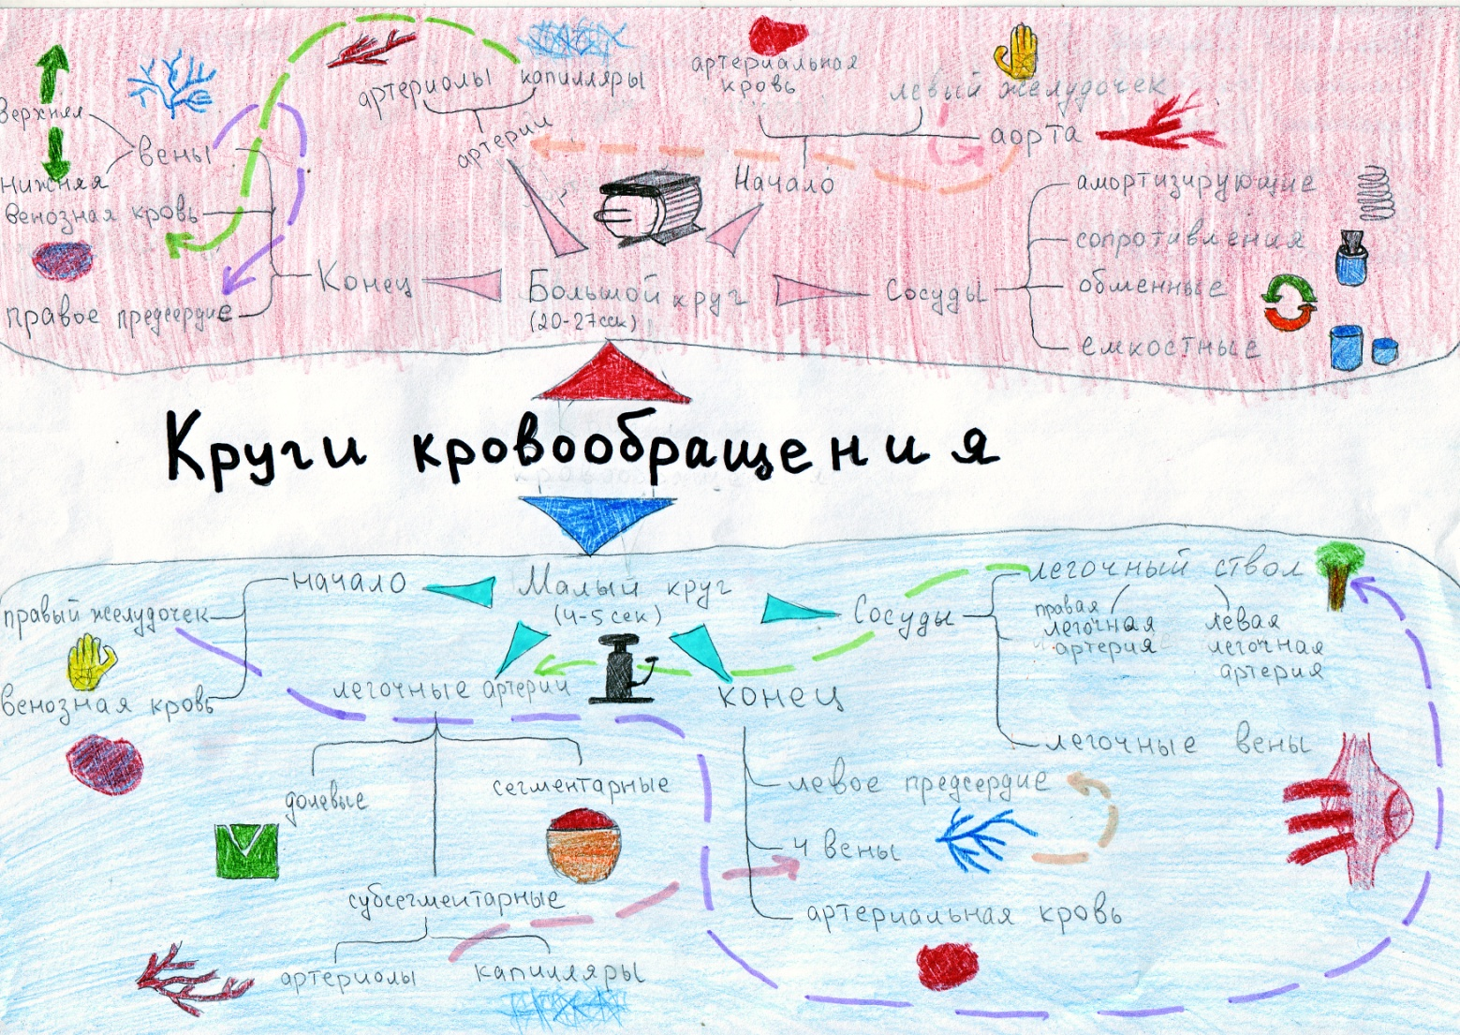

|  |  |
| --- | --- |
| **Критерии оценивания интеллект-карты** | **Уровни оценивания интеллект-карты** |
| 1. Структура карты.  2. Соответствие информации ключевой ветви.  3. Графическое оформление и символика.  4. Установление логических связей.  5. Извлечение основного содержания.  6. Точная формулировка мысли.  7. Сотрудничество с другими людьми.  8. Оценка результатов своей деятельности. | 3 балла – оптимальный уровень  2 балла – достаточный уровень  1 балл – критический уровень  0 баллов – отсутствие информации |

**IV. Рефлексивный этап.**

**Цель:** формирование способности объективно оценивать учебные достижения учащегося как субъекта учебно-познавательной деятельности.

Ученикам предлагается продолжить фразы:

* при осуществлении учебной деятельности у меня получилось…
* при осуществлении учебной деятельности у меня не получилось…
* мне удалось развить универсальные учебные действия… (графическое изображение темы в виде центрального образа/ структурирование ассоциаций по определенным признакам, добавление ключевых ветвей к центральному образу/ добавление символики/ установление логических связей между блоками или их элементами);
* самостоятельной познавательной деятельности сопутствовали следующие учебные и личностные достижения: умение обнаруживать и формулировать учебную проблему/ устанавливать целевые приоритеты/ умение осуществлять выбор наиболее эффективных способов решения задач/ умение анализировать, сравнивать, классифицировать и обобщать факты и явления;
* в рамках самообразования мне необходимо: научиться структурировать тексты, включая умение выделять главное и второстепенное/ устанавливать логические связи.

**V. Домашнее задание.**

Выучить §17, составить интеллект-карту, включающую все четыре ветви.

**Литература**

1. Бьюзен, Т. и Б. Супермышление / Т. и Б. Бьюзен; пер. с англ. Е.А. Самсонов. – 4-е изд. – Мн.: «Попурри», 2007. – 304 с.: ил.
2. Драгомилов, А.Г. Биология: 8 класс: учебник для учащихся общеобразовательных организаций / А.Г. Драгомилов, Р.Д. Маш. – 4-е изд., перераб. – М.: Вентана-Граф, 2015. – 288 с.: ил.
3. Коджаспиров, Г.М. Педагогика: Учебник / Г.М.Коджаспиров. – М.: Гардарики, 2004. – 528 с.
4. Рябцева Е. В. Организация самостоятельной деятельности учащихся на уроках математики, информатики [Текст] // Актуальные задачи педагогики: материалы VII междунар. науч. конф. (г. Чита, апрель 2016 г.). — Чита: Издательство Молодой ученый, 2016. — С. 90-94.
5. Синельников, Р.Д. Атлас по анатомии человека в 3-х томах. – М.: Медицина, 2009
6. Современные педагогические технологии основной школы в условиях ФГОС / О.Б. Даутова, Е.В. Иваньшина, О.А. Ивашедкина, Т.Б. Казачкова, О.Н. Крылова, И.В. Муштавинская. – СПб: КАРО, 2014. – 176 с. – Серия «Петербургский вектор введения ФГОС основного общего образования».
7. Формирование универсальных учебных действий в основной школе: от действия – к мысли. Система заданий /Под ред. А.Г. Асмолова. М.: Просвещение, 2011. Серия «Работаем по новым стандартам».

**Приложение А.**

Интеллект-карта «Кровообращение», Алейников З., 8Б

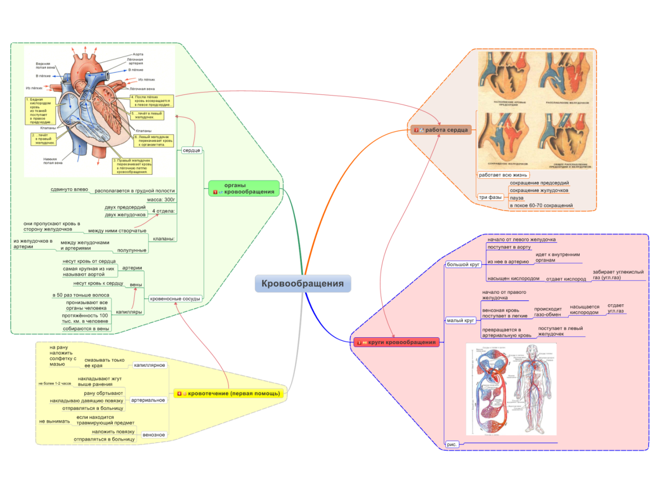

Интеллект-карта «Кровообращение», Романова У., 8В

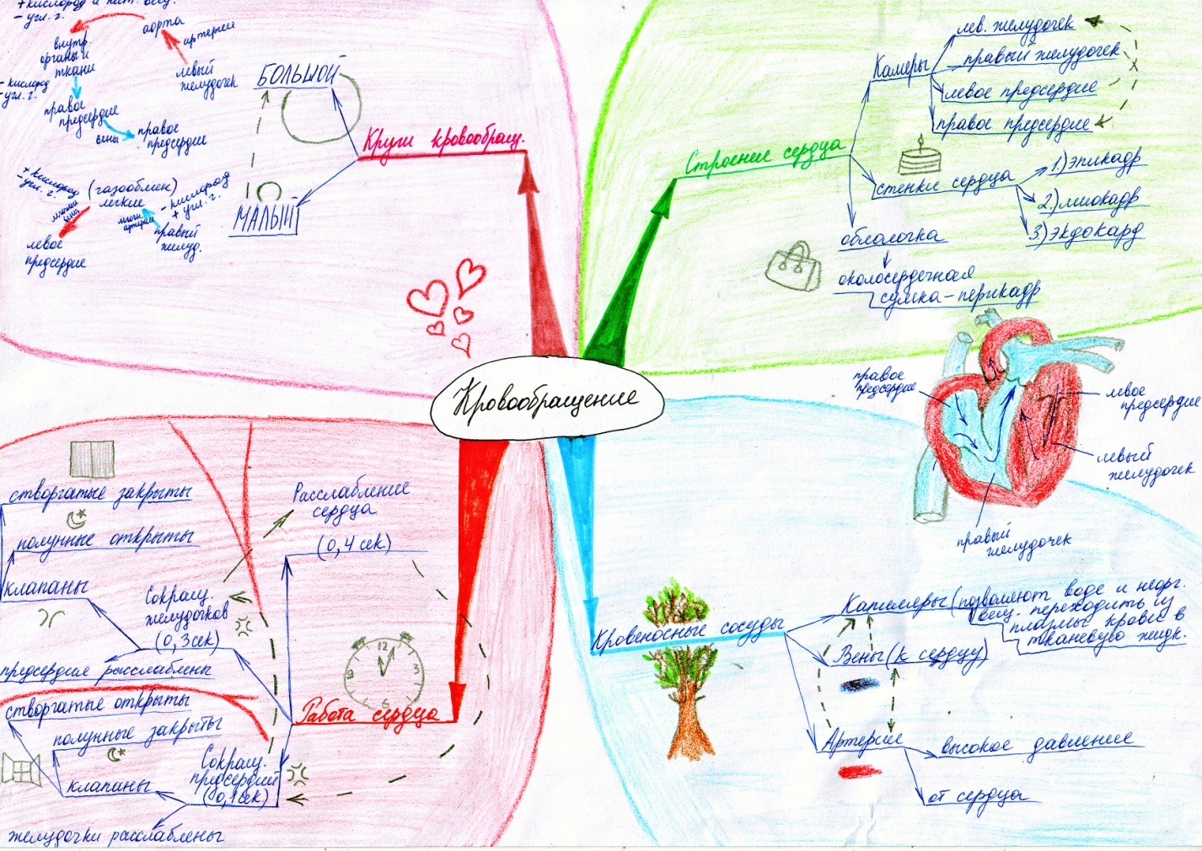

Интеллект-карта «Кровообращение», Уснунц Д., 8

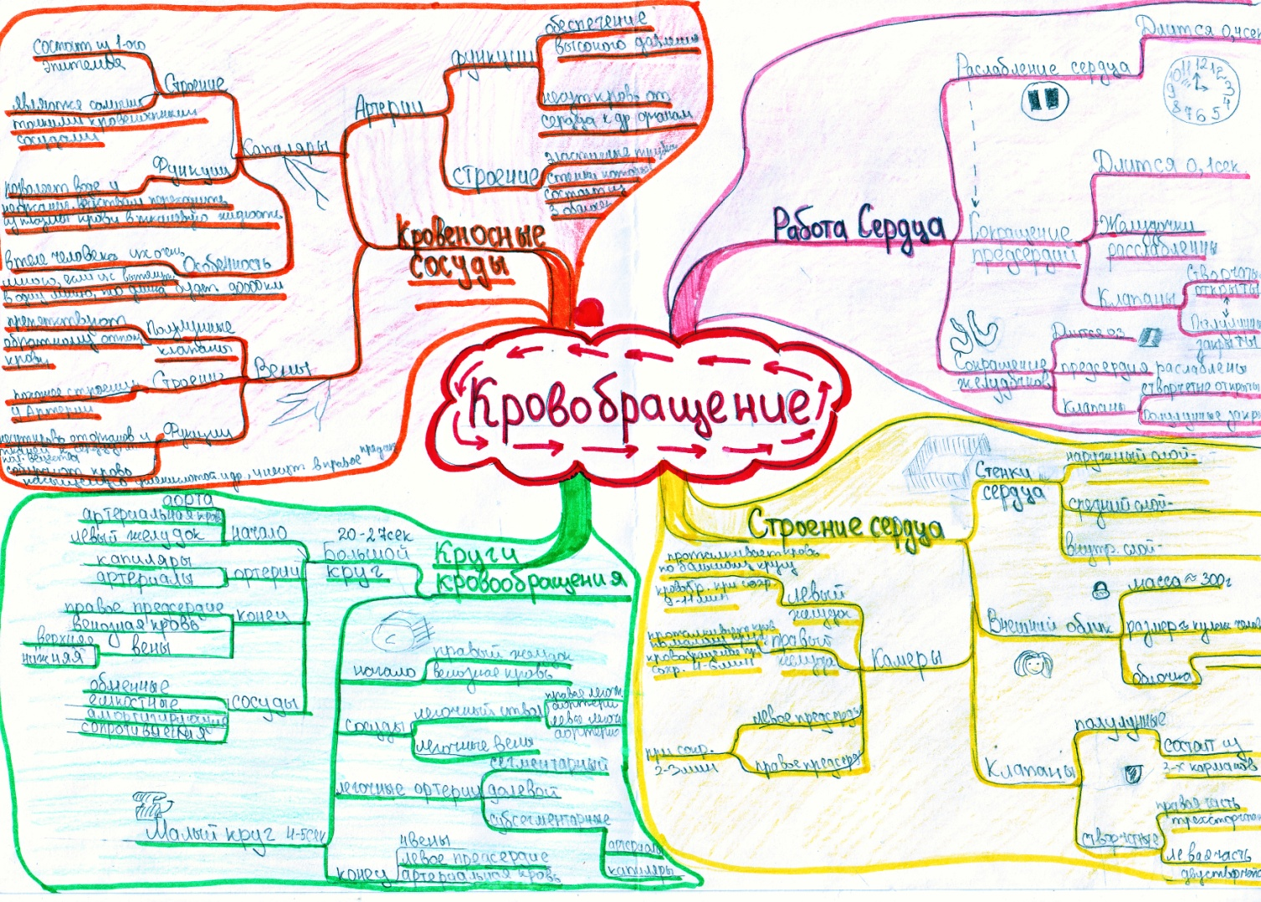

Интеллект-карта «Кровообращение», Коломина Е., 8В

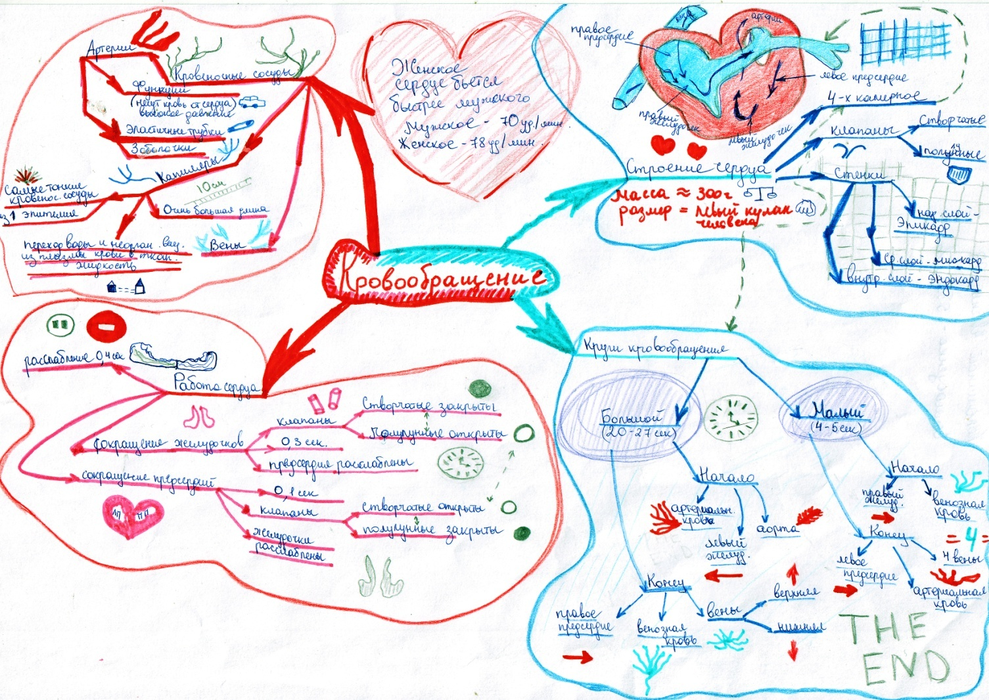

**Приложение В.**

**Строение сердца**

Сердце человека расположено в грудной полости за грудиной, от середины сдвинуто несколько влево, масса его около 300 г, размер – примерно с левый кулак человека. Оно покрыто тонкой и плотной оболочкой, образующей замкнутый мешок – ***околосердечную сумку, или перикард***. Между ней и сердцем находится жидкость, увлажняющая сердце и уменьшающая трение при его сокращениях. **Стенки сердца:** ***1) наружный слой – эпикард*** из соединительной ткани покрывает сердце; ***2) средний слой*** из поперечнополосатых мышечных волокон – ***миокард***; ***3) внутренний слой – эндокард*** из эпителиальной ткани. Сердце человека, как у всех млекопитающих, четырёхкамерное и состоит из строго обособленных правой и левой частей. Обе части делятся на предсердие и желудочек, которые сообщаются между собой, но в одном направлении.

Стенки камер различаются по толщине в зависимости от выполняемой работы. При сокращении стенок ***предсердий*** выполняется небольшая работа – кровь подается в желудочки, поэтому эти ***стенки относительно тонкие (2-3 мм).*** Правый желудочек (толщиной 4-6 мм) проталкивает кровь по малому кругу кровообращения, а ***левый*** – выбрасывает кровь в большой круг кровообращения, поэтому его ***стенки в 2,5-3 раза толще стенок правого (9-11 мм)***.

Клапаны сердца и сосудов обеспечивают движение крови строго в одном направлении: по артериям – от сердца, по венам – к сердцу, из предсердий – в желудочки.  
 ***Между предсердиями и желудочками*** расположены ***створчатые клапаны***: в левой части сердца они двустворчатые, а в правой – трёхстворчатые. ***Между желудочками и артериями расположены полулунные клапаны***, каждый из которых состоит из трех кармашков. Створчатые клапаны имеют сухожильные нити, которыми крепятся к внутренней поверхности желудочков – это удерживает клапаны от прогибания. Кармашки полулунных клапанов направлены свободным краем в просвет сосудов. Если кровь потечет в обратном направлении, кармашки заполнятся кровью и их края плотно сомкнутся, не давая крови течь в сердце. Клапаны эластичны, имеют идеально ровную поверхность, что уменьшает трение, предотвращает возникновение завихрений тока крови – это особенно важно при высокой частоте сокращений. Поражение клапанов инфекцией (осложнения после гриппа, ангины, венерические заболевания) приводит к возникновению воспалительных рубцов, спаек, и клапаны начинают пропускать кровь в обратном направлении. Это – приобретённые пороки сердца.

**Работа сердца**

Сердечный цикл – это последовательность событий, происходящих во время одного сокращения сердца. Длится оно менее 1 секунды.

Сердечный цикл состоит из **трёх фаз**:

***1) сокращение предсердий*** – ***систола предсердий*** – длится около 0,1 с, при этом желудочки расслаблены, створчатые клапаны открыты, полулунные закрыты;

***2) сокращение желудочков*** – ***систола желудочков***– длится около 0,3 с, при этом предсердия расслаблены, створчатые клапаны закрыты (сухожильные нити не дают им прогибаться, а крови – затекать в предсердия), кровь устремляется в легочную артерию и аорту;

|  |
| --- |
|  |
|  |
|  |

***3) полное расслабление сердца – сердечная пауза, или диастола,*** – длится около 0,4 с.

*Высокая работоспособность сердца обусловлена*:

– высоким уровнем обменных процессов, происходящих в нём;

– усиленным снабжением его мышц кровью;

– строгим ритмом его деятельности (фазы работы и отдыха каждого отдела строго чередуются).

**Кровеносные сосуды**

Различают **три типа кровеносных сосудов:** 1) артерии, по которым кровь движется к сердцу; 2) капилляры – мельчайшие кровеносные сосуды, в которых происходит газообмен в лёгких и обмен веществ в тканях; 3) вены, по которым кровь возвращается в сердце.

**Артерии** – сосуды, несущие кровь от сердца ко всем органам и тканям тела. Их основными функциями являются: быстрая доставка крови к органам и тканям, а также обеспечение высокого давления, необходимого для поддержания непрерывного тока крови через капилляры.

Строение артерий соответствует функциям. Как крупные артерии, так и мелкие артериолы представляют собой эластичные трубки, стенки которых состоят из трёх оболочек. Их полость выстилает однослойный эндотелий. Средняя оболочка состоит из гладкомышечных клеток и эластических волокон, которые способны обеспечивать расширение и сужение просвета сосудов. Внешняя оболочка состоит из соединительной ткани, где проходят нервные волокна.

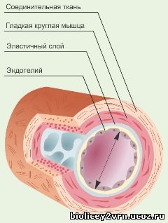

**Вены** – сосуды, несущие кровь от органов и тканей к сердцу. Вены большого круга кровообращения собирают кровь, насыщенную углекислотой, продуктами обмена веществ и другими веществами, от органов и частей тела и несут её в правое предсердие. Вены малого круга обеспечивают отток обогащённой кислородом крови из лёгких в левое предсердие.

Стенки вен устроены примерно так же, как стенки артерий, только средний слой стенки менее толстый, он содержит меньше мышечных и эластических волокон, чем в артериях, а диаметр просвета больше.

В венах имеются ***полулунные клапаны***, образованные складками внутренней оболочки, которые пронизаны эластическими волокнами. Клапаны вен препятствуют обратному току крови и таким образом обеспечивают её движение только в одном направлении.

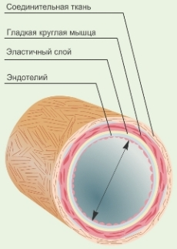

**Капилляры** – самые тонкие (диаметр 5-10 мкм) кровеносные сосуды, состоящие из однослойного эпителия. Они располагаются в межклеточных пространствах, тесно прилегая к клеткам тканей и органов. В стенке капилляров имеются поры, через которые вода и растворённые в ней неорганические вещества (глюкоза, кислород и др.) могут легко переходить из плазмы крови в тканевую жидкость в артериальном конце капилляра. Продукты, образующиеся в результате жизнедеятельности организма (такие как диоксид углерода и мочевина), также могут проходить через стенку капилляра, но в обратном направлении – из тканевой жидкости в плазму крови для транспортировки их к месту выведения из организма.

Тело человека имеет огромное число капилляров: если бы их можно было расплести и вытянуть в одну линию, то её длина составила бы от 40 000 до 90 000 км!

